***Via Francigena e dintorni: Vie tematiche storico religiose e di collegamento alla Via Francigena***

Vi sono molte zone del territorio italiano che, anche se non toccate direttamente dal tracciato della Via Francigena, costituiscono itinerari di pellegrinaggio; sono formati da importanti strade di collegamento al tracciato di Sigerico o da altre strade che erano percorse per raggiungere Roma. Per questo essi sono identificabili come Vie Francigene o Romee.

Anche questi tracciati, definiti minori, contribuirono a dare vita, nel territorio italiano, ad un ampio sistema di strade di pellegrinaggio. Non si tratta propriamente di una strada ma di un’ area di strade, di un insieme di percorsi con funzione diversa, a seconda dei tipi di traffico e delle vicende politiche delle varie zone.

Non una sola francigena dunque ma tante Francigene, confluenti tra di loro in alcuni punti nodali.

I motivi che sono alla base di questo progetto nascono dall’esigenza di fornire possibilità di sviluppo e crescita ai territori toscani interessati.

Obiettivo generale del progetto è promuovere attraverso un approccio multidimensionale, le diverse valenze degli itinerari storici e religiosi toscani per sviluppare forme di turismo sostenibile e dunque sostenere anche la qualità e la competitività dell’ambito rurale coinvolto.

**GAL Partner del progetto complessivo**

**di cooperazione**

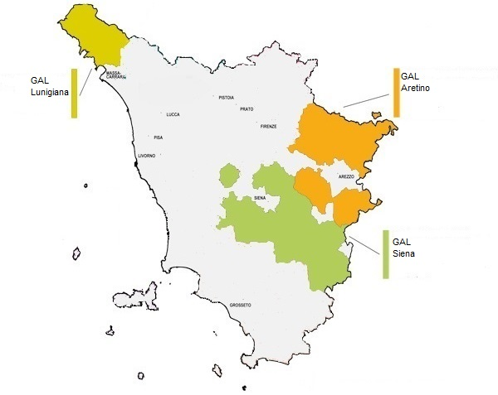

GAL CONSORZIO DI SVILUPPO LUNIGIANA .coop.r.l.  
GAL CONSORZIO APPENNINO ARETINO S.c.r.l.  
GAL LEADER SIENA S.c.r.l.

C:\Users\utente\Desktop\ORNANI ALFONSO\Misura 421 Via Francigena e dintorni\Immagini\logo.png

*www.aroundfrancigena.it*

**GAL Consorzio Appennino Aretino**  
Soc. Cons. a r.l.  
Viale Dante Alighieri n. 74 -52010 Capolona (AR)

Tel. +39 0575 48267 Fax 0575 421126  
[www.galaretino.it](http://www.galaretino.it/) --[info@galaretino.it](mailto:info@galaretino.it)

[www.info@pec.galaretino.it](http://www.info@pec.galaretino.it)



Programma di Sviluppo Rurale Regione Toscana 2007-2013

Misura 421 *“Cooperazione interterritoriale”* Asse 4 LEADER

**Progetto di cooperazione interterritoriale**

***“Via Francigena e dintorni…”***

*Lungo il cammino di San Vicinio: “Le vie del silenzio”*



*Inaugurazione delle strutture di accoglienza*

*a Badia Prataglia e Rimbocchi*

Domenica 28 Giugno 2015 ore 10,00

Badia Prataglia – Poppi



C:\Users\utente\Desktop\ORNANI ALFONSO\Misura 421 Via Francigena e dintorni\Immagini\logo poppi.gif  C:\Users\utente\Desktop\ORNANI ALFONSO\Misura 421 Via Francigena e dintorni\Immagini\logo chiusi verna.gif

**Programma della giornata**

**Camminata da Badia Prataglia a Rimbocchi**

**ore 10,00**

Ritrovo a Badia Prataglia con colazione presso la struttura di piazza XIII aprile.

**ore 10,30**

Partenza verso Rimbocchi percorrendo i sentieri 073 e 070 per un totale di circa 8 km.

**ore 13,00**

Arrivo a Rimbocchi, inaugurazione struttura e ristoro.

**ore 15,00**

Partenza verso la Verna percorrendo il sentiero 053 per un totale di circa 6 km.

**ore 18,00**

Arrivo alla Verna e ristoro.

**ore 19,00**

Bus navetta per rientro a Badia Prataglia.

**ore 20,00**

Inaugurazione della struttura di Badia Prataglia e cena

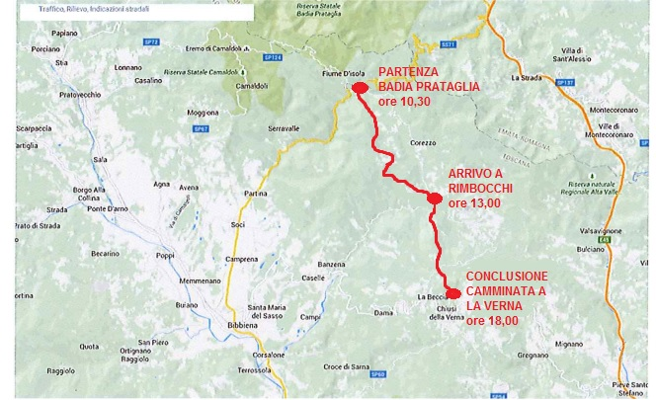

Il progetto di cooperazione interterritoriale “Via Francigena e dintorni…” ha visto la riqualificazione di percorsi di avvicinamento alla Via Francigena.

Nei comuni di Chitignano, Chiusi della Verna e Poppi sono state finanziate opere per il miglioramento della fruizione escursionistica nell’ambito del “Cammino di San Vicinio” attraverso la realizzazione di punti di informazione e ristoro per i pellegrini che percorrono il tragitto religioso.

Nel comune di Poppi a **Badia Prataglia** sono stati riqualificati i locali dell’Ex palestra realizzando una struttura di accoglienza e nel comune di Chiusi della Verna a **Rimbocchi** è stata riqualificata una struttura esistente e un’area per la sosta anche notturna .